结构体是C语言中非常常见的数据结构，考虑到访问效率，编译器会对结构体成员进行对齐操作。对齐的规则是,每个成员按其类型的对齐参数(通常是这个类型的大小)和指定对齐参数(这里是 n 字节)中较小的一个对齐，即：min( n, sizeof( item )) ，变量要放到能被自身大小整除的地址处，1字节可以在任意地址处；2字节则必须在0、2、4等被2整除的地址处，4字节则必须在0、4、8等能被4整除的地址处，并且结构体整体的大小必须为所用过的所有对齐参数的整数倍,不够就补空字节。
对于下面三个结构体，sizeof的大小分别为3、6、12。
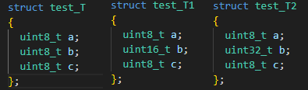
他们在内存中的排列如下所示
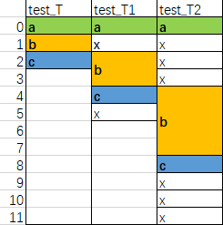
比如test_T1最大成员字节数是2，所以结构体大小不能是5，必须是6，最后还得补一个空位。test_T2最大成员字节数是4，所以结构体大小不能是9，最后必须补三个空位达到12才OK。
改变结构体成员的顺序可以减少空位。对于test_T1和test_T2，如果如下排列，则结构体大小变为4和8.
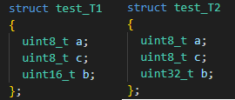
内存中的排列变为
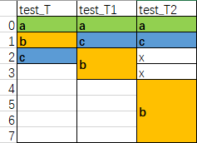

在实际应用中如果忽视以上对齐问题，那么可能会使用错误的结构体大小，导致数据收发不完整、错位等问题。
如果必须要求结构体成员紧密排列，可以使用__attribute__((packed))申明一下，这个属性的意思是取消结构体的内存对齐，让结构体成员按照定义顺序紧密排列，不留空隙。下面的示例程序演示了这个属性的效果。
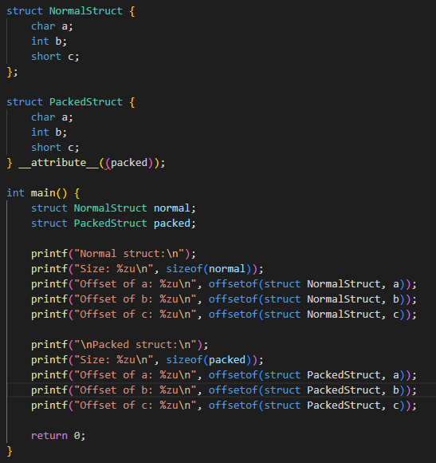
运行输出是
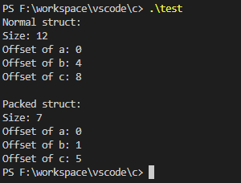
一般需要传输的数据会采用非对齐的方式，这样可以减少传输数据量，提高传输效率。但接收后最好还是转存到对齐的数据结构中为好。因为不对齐获取一个变量需要两次读取，然后拼接，对访问效率有一定影响，甚至有些平台强制要求对齐，否则会报错，所以非必须还是对齐的好。

